TD6 version 0

# Cloud Computing

Layssa HAOUASSI

## Etape 1 : Utiliser bind mount

L’utilisation du bind mount permet la persistance de donnée. En le document ou fichier se trouvant en local peut être libre accès à un conteneur si on a renseigné à celui-ci le chemin de ces données en locale. Alors le conteneur aura accès au donné sans les modifier (un peu comme un GET).

Création de ma page HTML où la variable « content » contient le data du fichier txt.

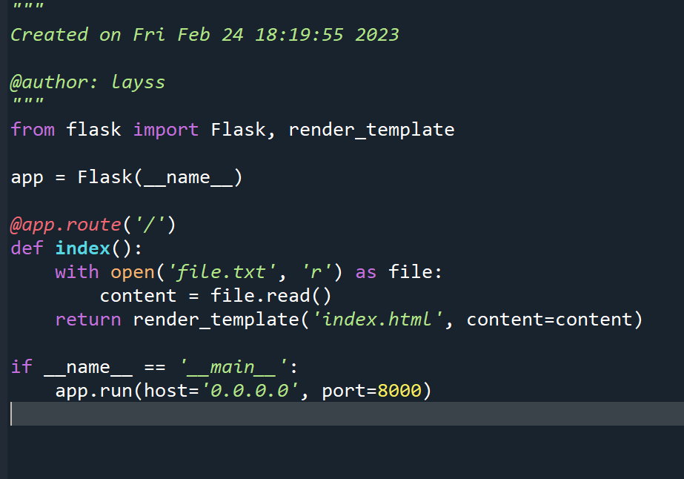

Application python qui permet de récupérer le contenu d’un fichier « file.txt » ouvert en mode lecture et qui affiche la page web html en lui donnant en paramètre la variable « content » qui contient le contenu du fichier txt.

Création de mon fichier Dockerfile :

1. On se base sur l’image python :3.9-slim.
2. On installe les bibliothèques que notre application python a besoin dans le fichier « requirements ».
3. On expose le port 8000.
4. Puis on signale que lorsque l’on créera un conteneur avec cette image, la commande « python app.py » s’exécutera.

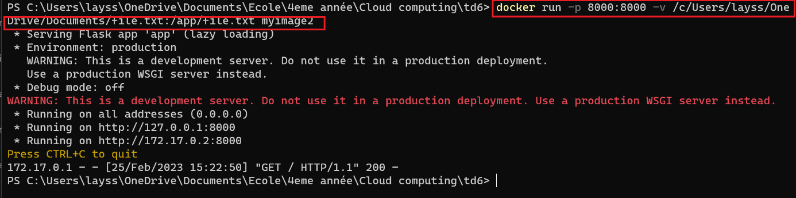

La commande encadré en rouge permet de créer un conteneur avec les ports 8000 :8000, en s’appuyant sur notre image que nous avions crée à partir du docker file d’au-dessus, et la propriété « -v » renseigner le chemin de notre fichier « file.txt » en local afin que notre conteneur puisse avoir accès à celui-ci lors du démarrage de l’application python.

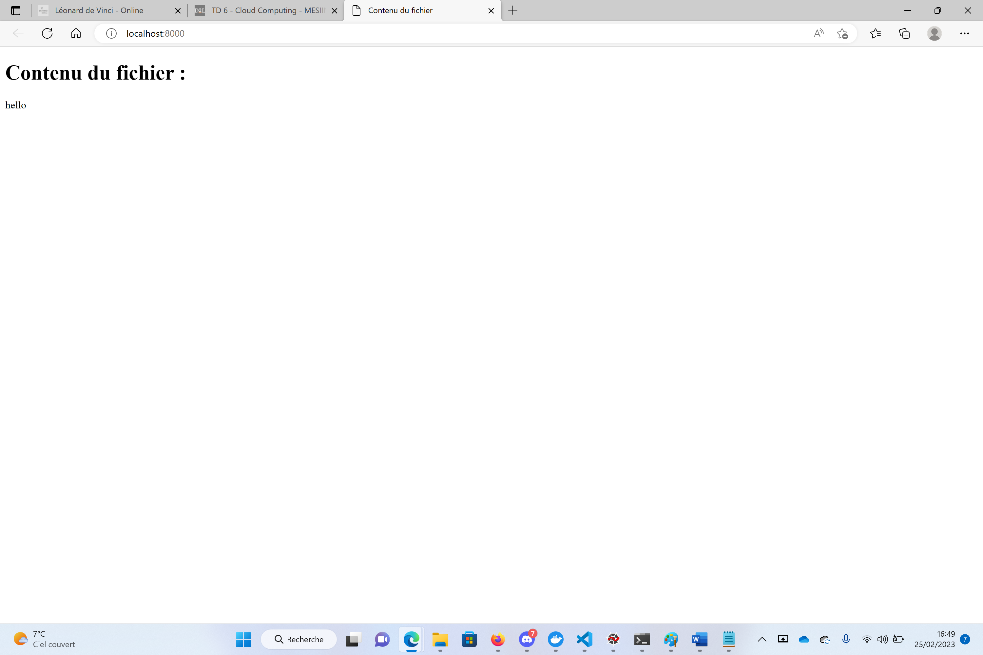

Voici l’affichage de notre page HTML lorsque nous démarrons l’application sur notre conteneur. Après cela j’ai modifié le contenu du fichier « file.txt » en rajoutant de la donnée afin de voir si le conteneur allait prendre en compte la modification du fichier .

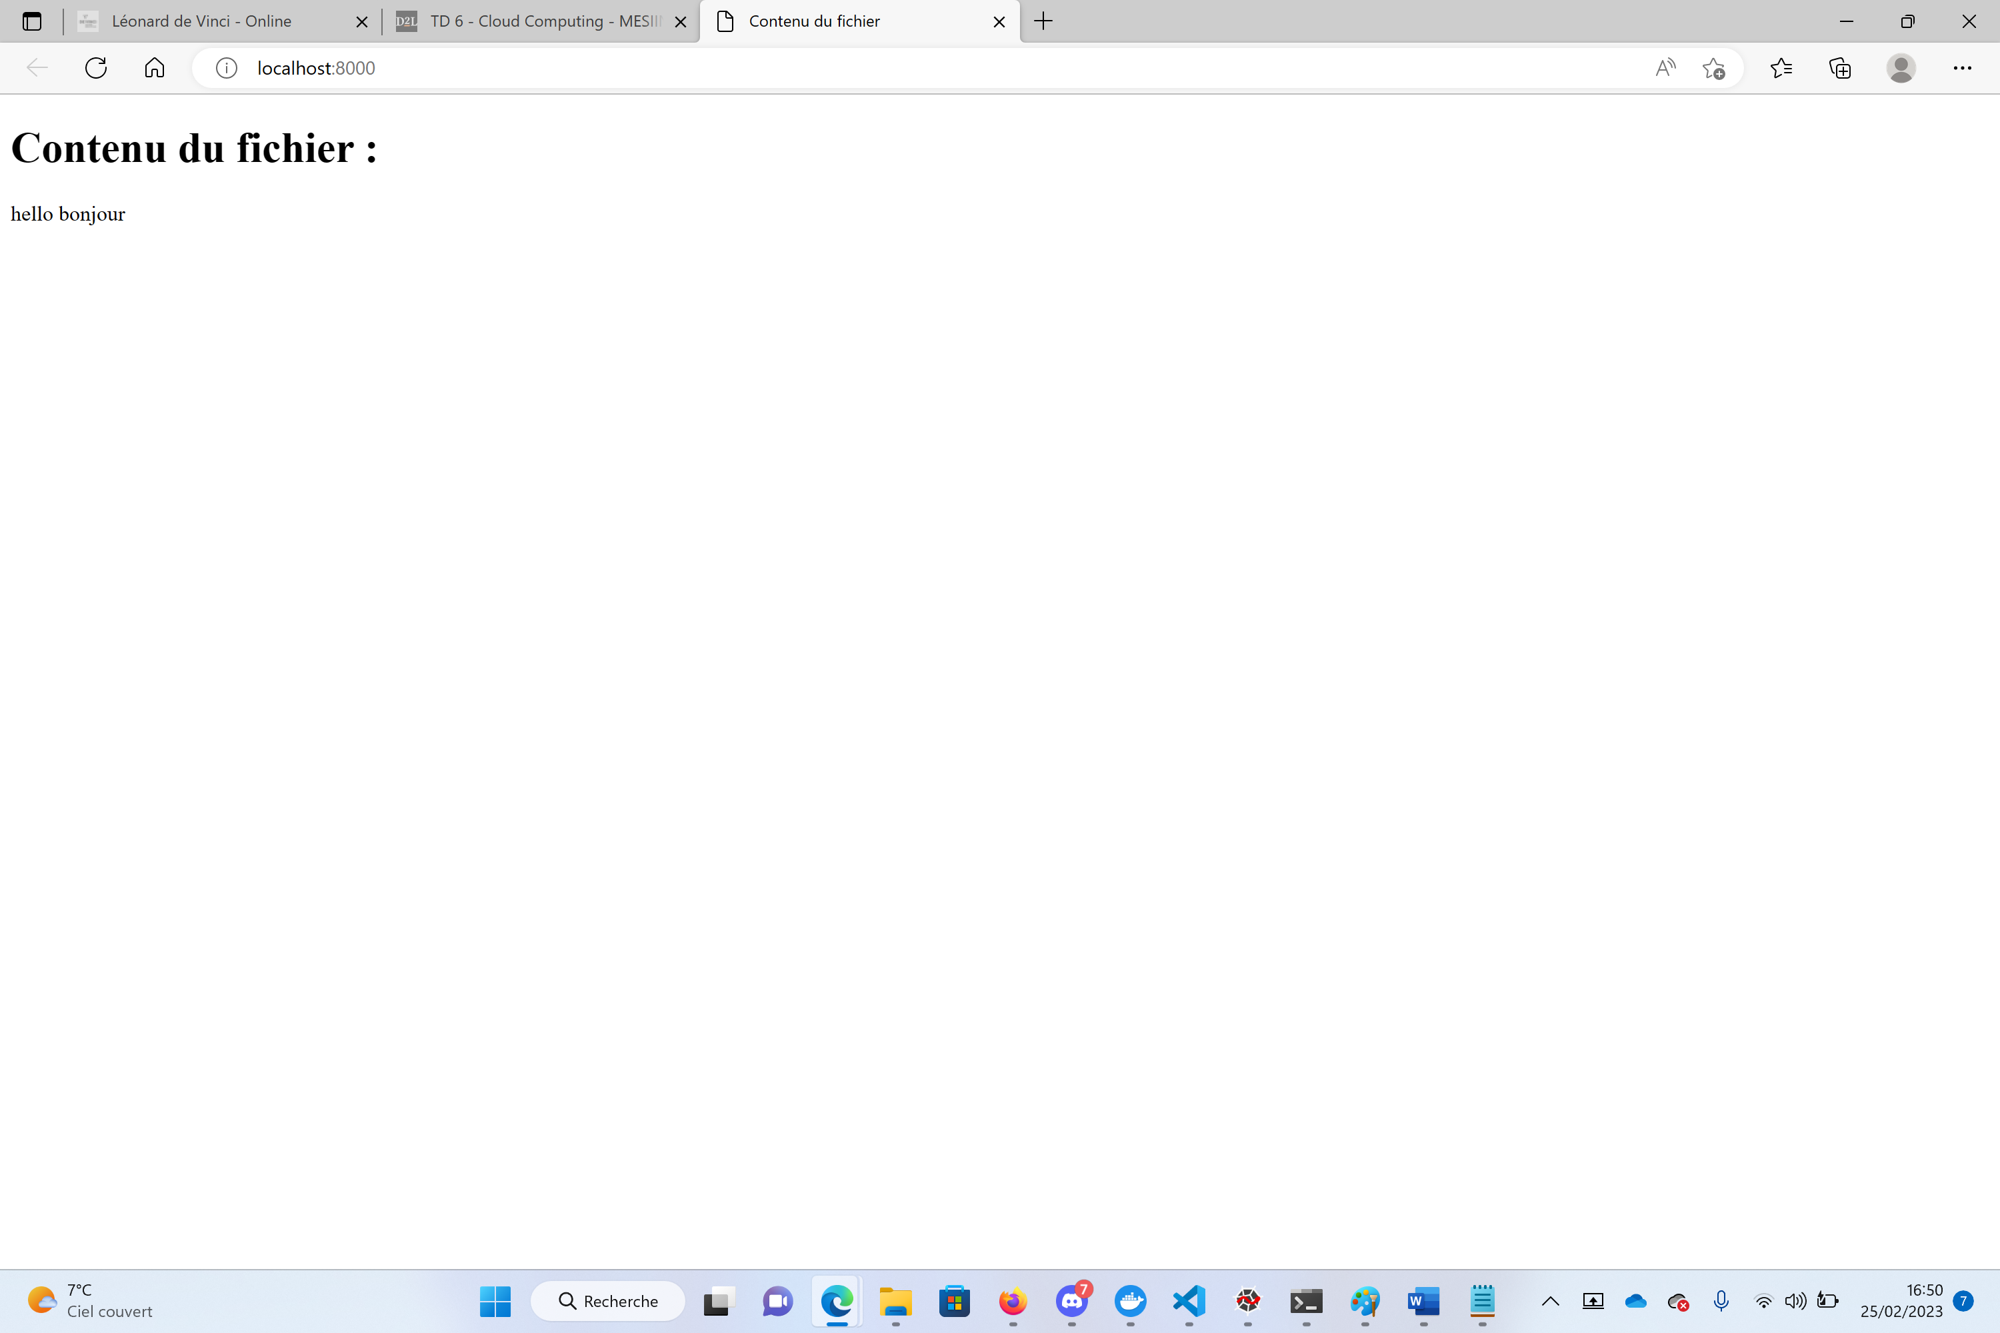

On peut voir que la modification s’est faite automatiquement, j’ai juste eu à réactualiser la page pour voir la modification.

## Etape 2 : Utiliser volume







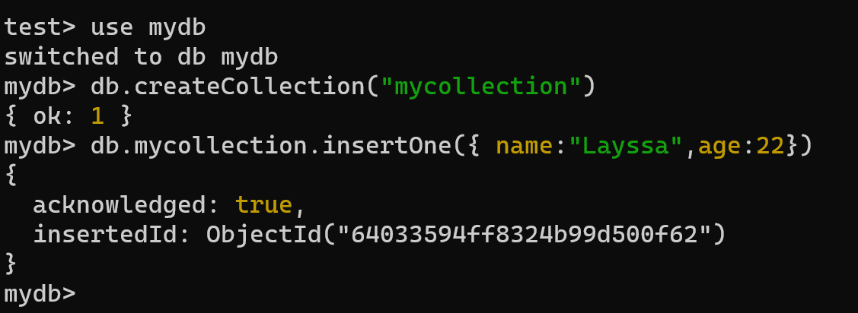

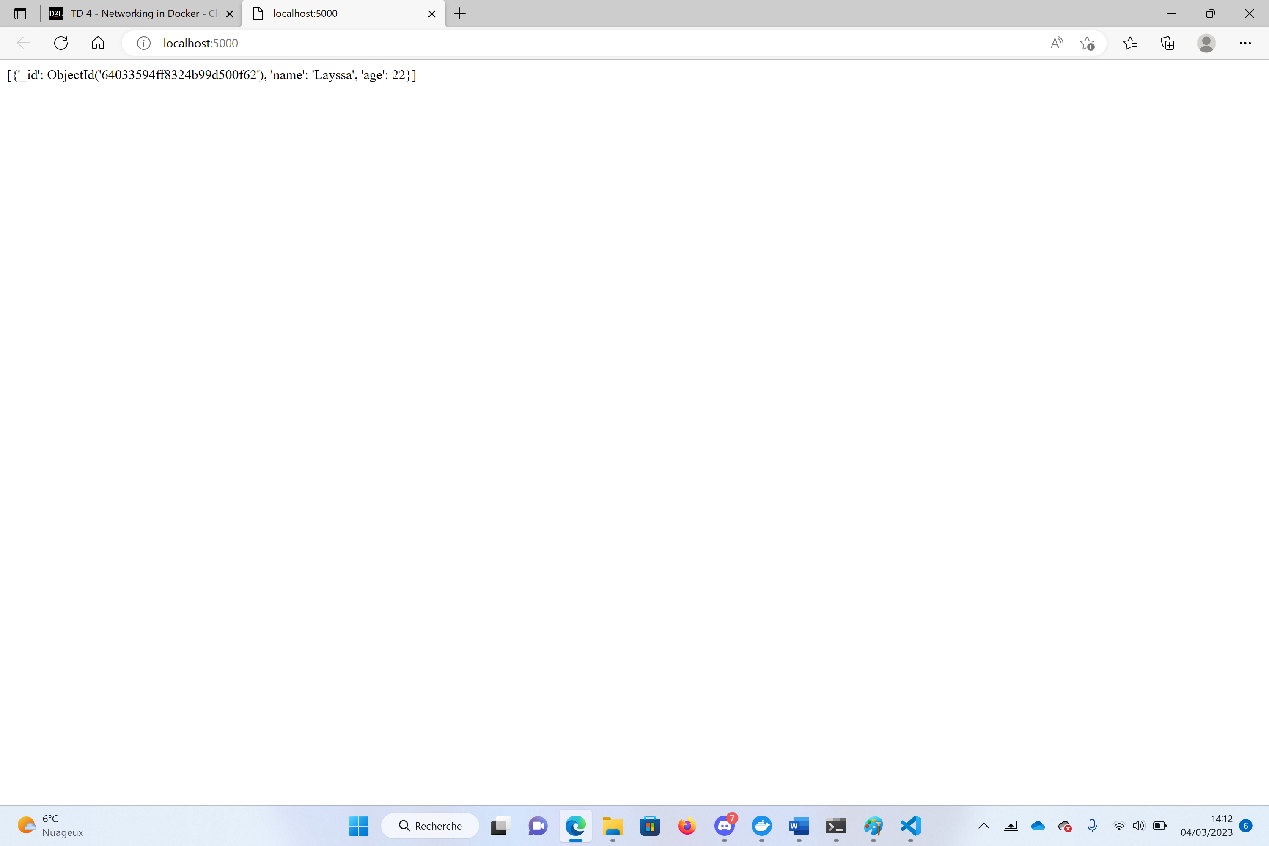

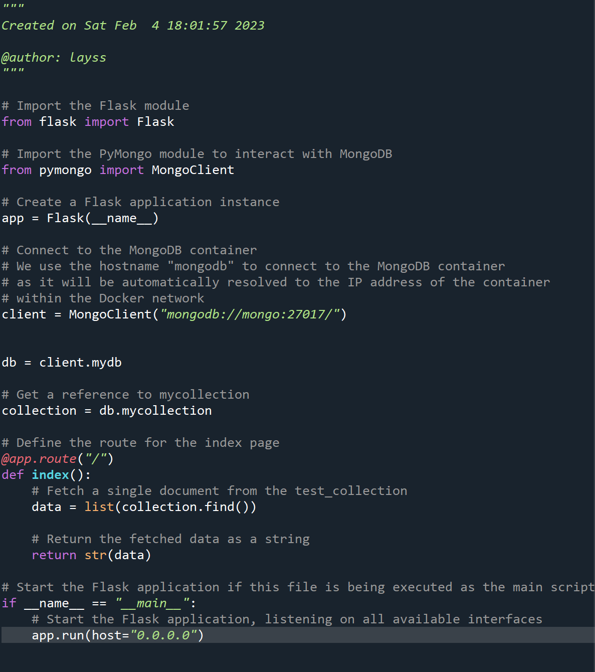



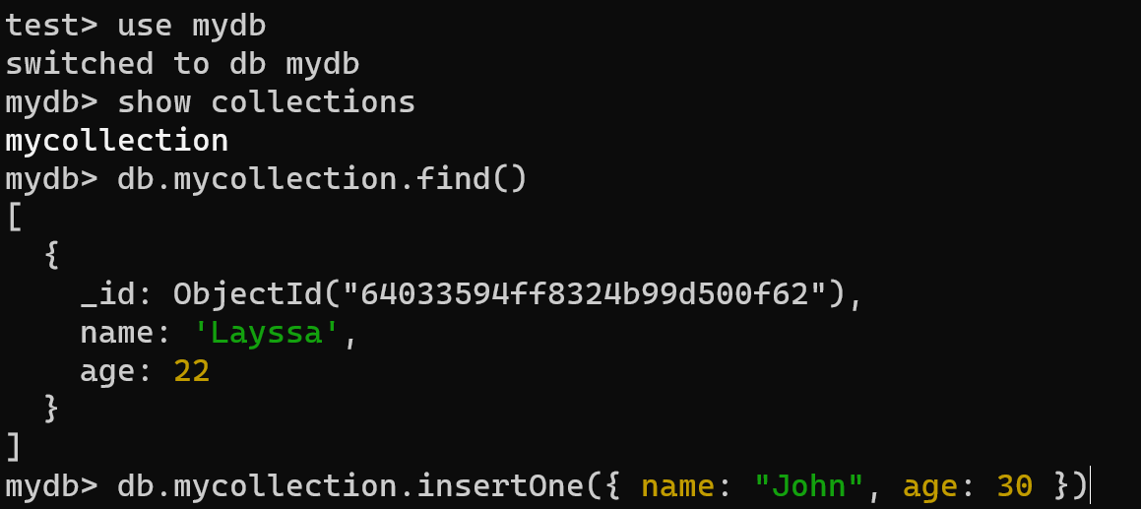

## Etape 3 : Avec le docker-compose



